Witam Was serdecznie niestety z przyczyn niezależnych nie zdążyłem ze sprawdzianem we wtorek i będzie on we czwartek . Około godz 9 wyślę Wam plik z zadaniami na wykonanie których i odesłanie z powrotem będziecie mieli godzinę czasu. W niedługim czasie jeżeli wykonacie instrukcje przesłane przez p. J. Trzaskę przejdziemy na platformę Office i tam będziecie otrzymywać materiały. A teraz przechodzimy do lekcji
Temat: Styczna do okręgu
Proszę zapisać to co w ramce
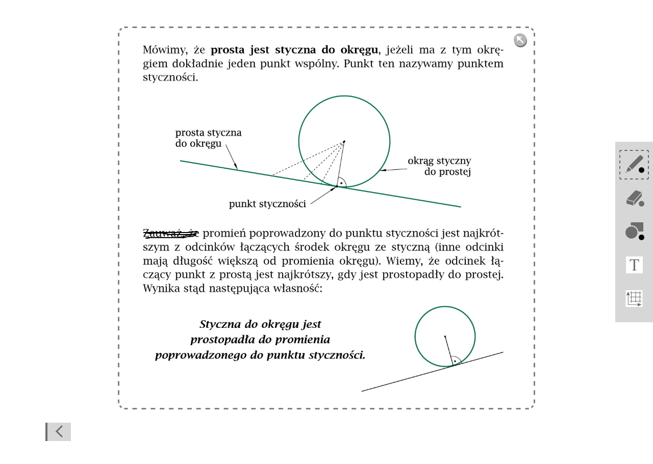
Przeanalizujcie sobie konstrukcje stycznej do okręgu.
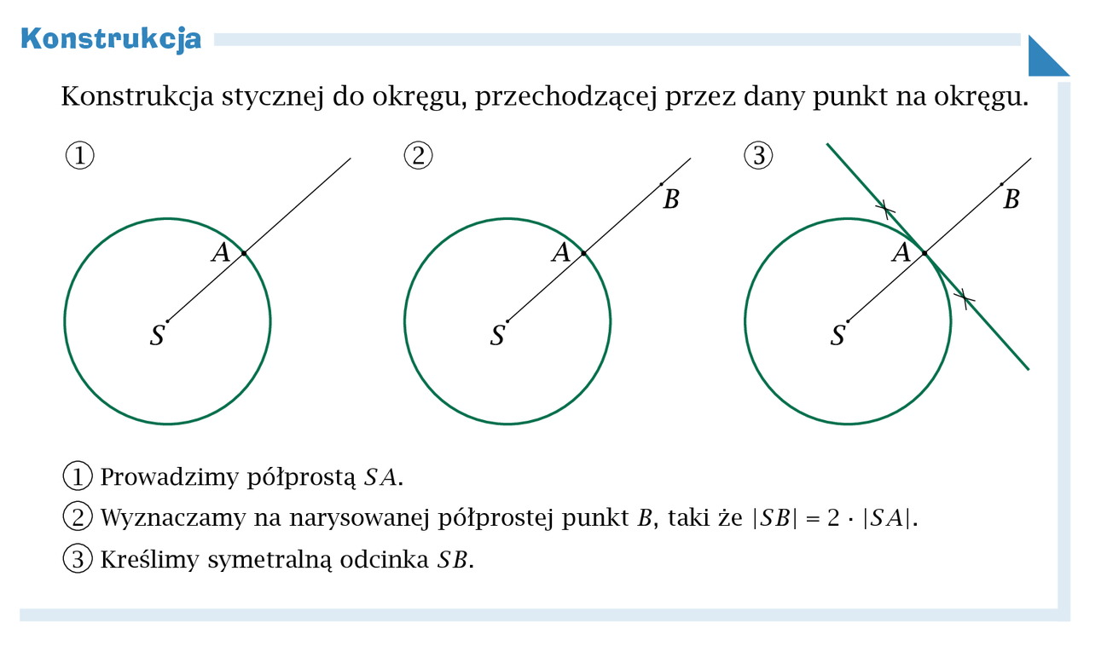
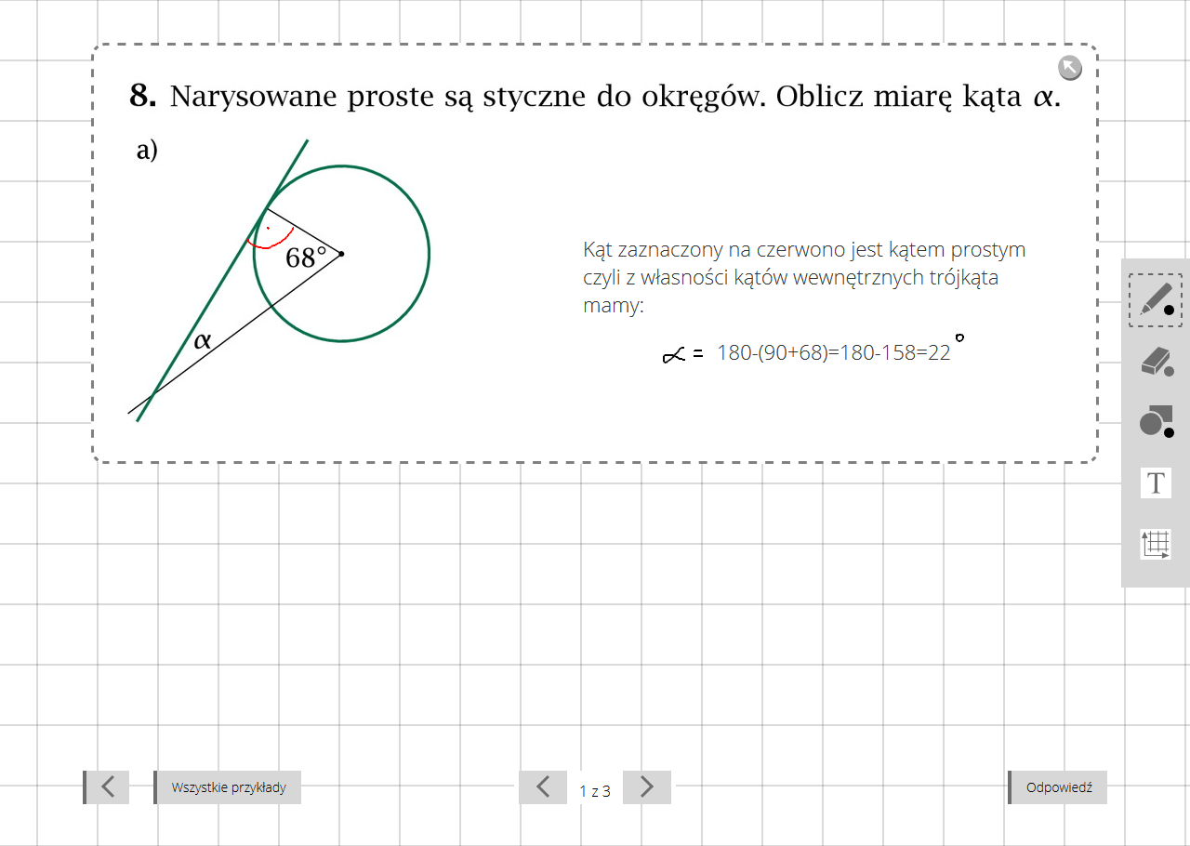
Przykłady b i c samodzielnie.

Temat: Styczna do okręgu – zadania
Proszę wykonać stronę 97 w ćwiczeniach.

Temat: Wzajemne położenie dwóch okręgów
Wpisujemy do zeszytu
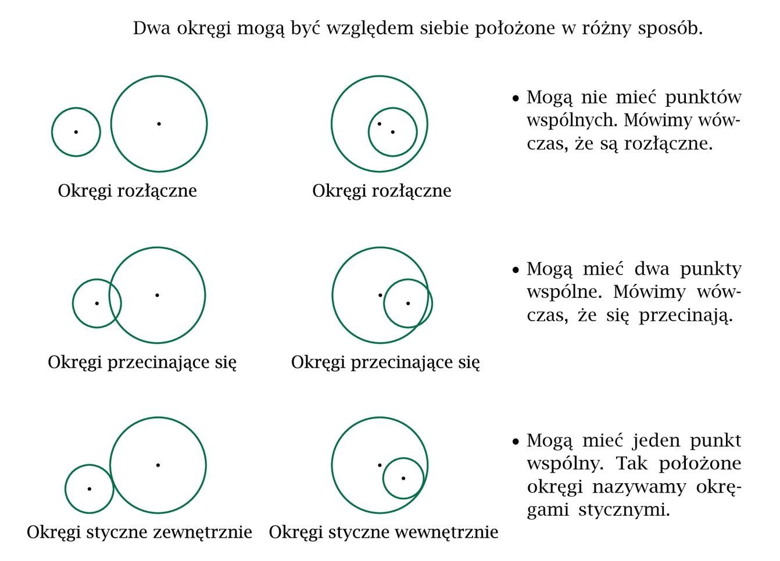

To tyle na ten tydzień. Przypominam o czwartku. Pozdrawiam G. Kuc

